Concept et plan de mise en œuvre du projet

# Titre

IA et Digitalisation des Prescriptions Médicales pour une Meilleure Gestion des Médicaments à Djibouti

# Membres de l’équipe

- Loula Sahal Ali  
- Mahado Mohamed Moussa  
- Doualeh Mohamed Moussa

# Note de concept

## 1. Vue d'ensemble du projet

Ce projet vise à transformer la gestion des prescriptions médicales à Djibouti à travers l’intégration de l’intelligence artificielle (IA) et de la digitalisation des ordonnances.

## 2. Objectifs

- Digitaliser 100 % des prescriptions dans les hôpitaux publics ciblés.  
- Connecter toutes les pharmacies et établissements à une base de données centralisée.  
- Prévoir la demande en médicaments grâce à l’IA.  
- Réduire les pénuries et les gaspillages de médicaments de 30 % dès la première année.

## 3. Contexte

Djibouti fait face à des défis structurels dans son système de santé, notamment liés aux prescriptions papier et au manque de coordination.

## 4. Méthodologie

Le projet utilise des techniques d’apprentissage automatique, appliquées à deux bases de données.

## 5. Diagramme de conception architecturale

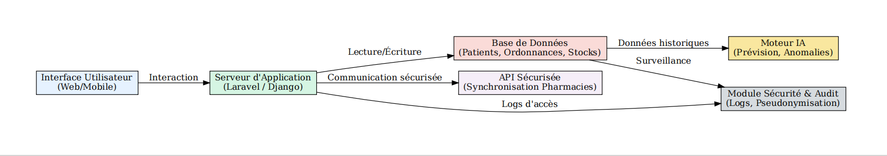

## 6. Sources de données

- Medical Prescription Dataset (Kaggle - BokhNhl) : Données anonymisées sur les prescriptions.  
- Pharmaceutical Supply Chain Optimization (Kaggle - Mohammed Ashraf).

## 7. Revue de littérature

Des études récentes ont prouvé que la digitalisation des prescriptions médicales permet de réduire les erreurs

# Plan de mise en œuvre

## 1. Technology Stack

- Langages : Python, JavaScript, SQL  
- Frameworks : Larvel/Filament/Django

## 2. Chronologie

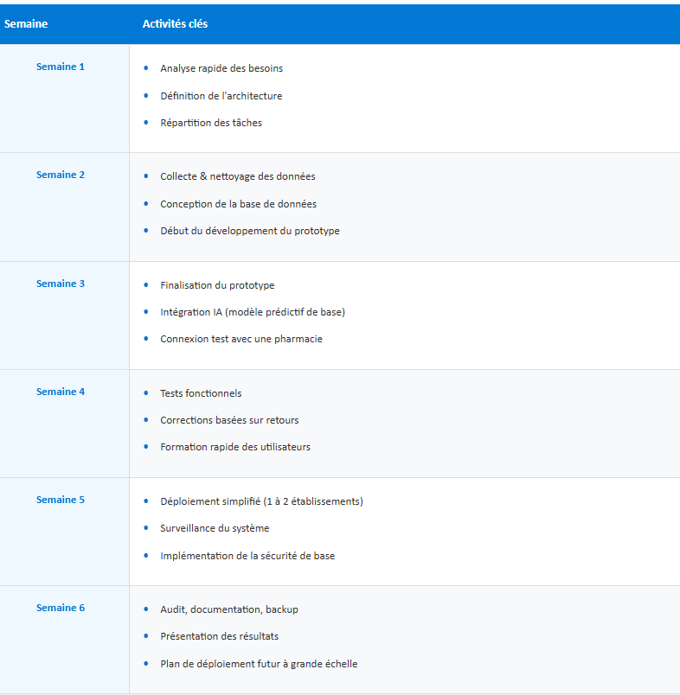

## 3. Étapes importantes

- Création de la base de données  
- Réalisation d’un prototype  
- Implémentation du modèle de prévision

## 4. Défis et atténuations

- Qualité des données : Nettoyage rigoureux  
- Adoption du système : Formation et accompagnement  
- Sécurité : Chiffrement, pseudonymisation

## 5. Considérations éthiques

Le projet respecte les principes de confidentialité, équité et responsabilité. Toutes les données sont anonymisées.

# Références

Adekunle, J. J., Abdulwahab, D. A., Lawal, A. K., Ajiboye, E., & Makanto, P. K. (2024). Big Data Analytics in Epidemiology. IRE Journals, 8(3), 531–535.

Aldughayfiq, B., & Sampalli, S. (2020). Digital Health in Physicians’ and Pharmacists’ Offices: A Comparative Study of e-Prescription Systems’ Architecture and Digital Security in Eight Countries. OMICS: A Journal of Integrative Biology, 25(2), 102–122.

Silva-Aravena, F., Ceballos-Fuentealba, I., & Álvarez-Miranda, E. (2020). Inventory Management at a Chilean Hospital Pharmacy: Case Study of a Dynamic Decision-Aid Tool. Mathematics, 8(11), 1962.